Festivalul Borsului la Jurilovca- Delta Dunarii
Plecare de weekend in perioada: 05.09.-07.09.2025
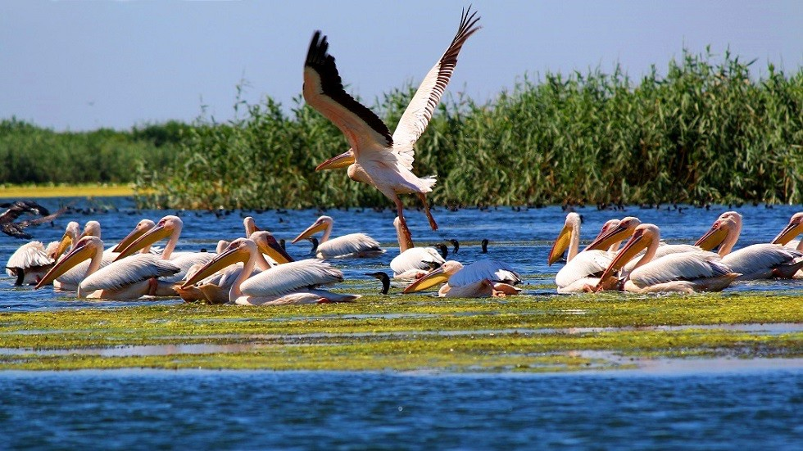

PERIOADA | NR. NOPTI | TARIF
05.09-07.09.2024 | 3zile/ 2 nopti | 975 Lei/persoana
Delta Dunarii este fascinanta in orice perioada a anului. Fiecare anotimp are farmecul lui ce trebuie descoperit vizitand acest tinut exotic, acest rai al pasarilor si al pestilor.
Delta este un refugiu pentru iubitorii de animale sălbatice, observatorii de păsări, pescari și oricine dorește să se indeparteze de oras intr-o zona de vis pentru câteva zile. Există plaje frumoase, retrase atât la Sulina cât și la Sfântu Gheorghe, iar peștele și în special ciorba de pește, sunt cele mai bune din România.
Ascultati zgomotele naturii, freamatul stufului in plimbarile cu barca pe canalele si lacurile deltei Dunarii, admirati frumusetea si gratia pasarilor care sageteaza intinderile albastre nesfarsite si atunci veti incepe sa va identificati cu acest loc minunat.

TARIFUL INCLUDE:
⟨ transport Bucuresti – Tulcea– Dunavatul de Jos si retur cu autocare clasificate pentru transport intern si international (aprox. 940 km);
⟨ 2 nopti de cazare pensiune 3*– Dunavatul de Jos(similar) in camere duble/triple;
⟨ demipensiune: 2 mic-uri dejunuri si 2 cine- tip bufet;

⟨ pachetul include si bautura: apa, suc, cafea, ceai;
⟨ insotitor de grup;
⟨ vizita la principalele atractii din zona si la obiective propuse in program;
⟨ ponton pentru pescuit;
⟨ masa de tenis si masa de biliard;
⟨ loc de joaca pentru copii;
⟨ distractie si voie buna.

TARIFUL NU INCLUDE:
⟨ intrarile la obiectivele turistice din program;
- Muzeul Ecoturistic Delta Dunarii: Tarif adult - 25lei/pers;Tarif copil sau elev sau student – 7 lei/pers. Taxa ghidaj 150lei la grup (aprox. 3 lei/pers) sau
Muzeul Satului Pescaresc din Tulcea - Tarif de intrare: 5 lei/copil, 10 lei/adult;
- Bazilica Niculitel- Tarif de intrare: 5 lei/copil, 10 lei/adult;
- Degustare vinuri la crama “ La Sapata” la tariful de 80 lei /persoana si posibilitatea de a cumpara diferite soiuri de vin (optional).
⟨ plimbare optionala cu barca– 120 lei- durata circa 3 ore;
⟨ permis acces Delta Dunarii pentru turisti pentru 1 zi: 5 lei/persoana;
⟨ cheltuieli personale;
⟨ masa de pranz;
⟨ copii pana la 6 ani au gratuit; 6-10 ani supliment 150 lei/copil; 10-12 ani: supliment- 175 lei/copil; peste 12 ani pana la 16 ani: supliment- 200 lei/persoana, cu conditia sa stea cu parintii sau cu o persoana adulta;
⟨ supliment camera single: 250lei/pers.

PROGRAMUL EXCURSIEI
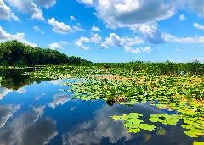
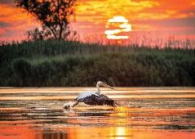
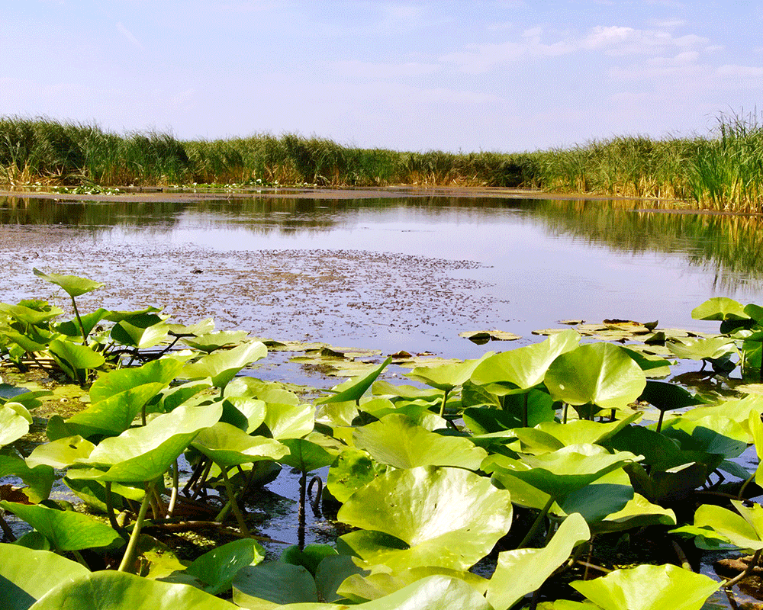

- ZIUA I: Bucuresti – Tulcea – Dunavatul de Jos (aprox. 370 km)

Intalnire aprox. La ora 06:00 plecare din Bucuresti de la parcarea Academia Militara (la statuie). Urmand traseul dat facem oprire la Centrul Muzeal Ecoturistic ‘’Delta Dunarii’’ din Tulcea.
Muzeul si-a deschis portile catre public la data de 25 februarie 2009 si a fost infiintat in cadrul Programului Phare 2005 Cooperare Transfrontaliera Romania- Ucraina. Constructie moderna, muzeul are trei nivele cel mai atractiv fiind demisolul, unde se afla bazinele cu pesti.

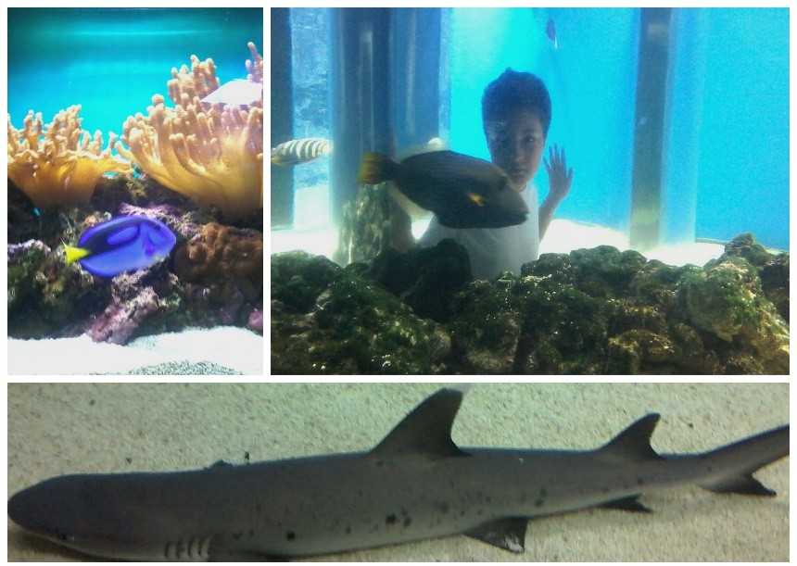
La intrarea in muzeu se pot urmari documentare despre Delta Dunarii si Dobrogea, prezentari de la geneza deltei si pana in prezent (panouri cu informatii, fotografii, harti, diorame ce reconstituie flora si fauna specifica Dobrogei de Nord).
De asemenea, ne putem relaxa cateva minute la cofetarie.
La demisol se afla acvariile, poate cea mai captivanta sectiune a muzeului. Primul acvariu este cilindric si prezinta un tub prin care ne putem strecura pentru a privi pestii dinspre interior spre exterior. O idee fascinanta, sa stai „langa” un rechin. Urmeaza cateva culoare cu acvarii de dimensiuni foarte mari si un tunel de sticla pe sub cel mai mare bazin al muzeului (cel cu sturioni), care creeaza impresia ca pestii inoata pe deasupra capului.
La Aqvarium sunt prezentate diverse specii de pesti: din Dunare si Marea Neagra, specii migratoare, pesti de cultura, specii exotice.
Pe holul de la iesire mai poti vedea un bazin cu broaste testoase si iti poti cumpara un suvenir de la magazinul muzeului.
Vizitandu-l, se poate concluziona pe buna dreptate este numit cel mai frumos din Romania.
sau
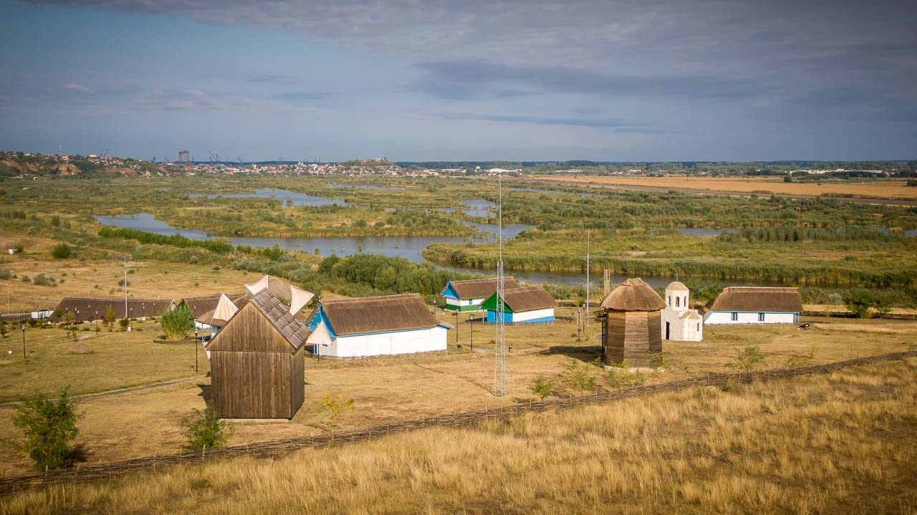
Satul pescăresc tradițional și mini delta de la marginea orașului Tulcea - situat la marginea orașului Tulcea, la ieșirea spre localitatea Mahmudia, satul pescăresc tradițional se întinde pe aproximativ 3 hectare și cuprinde case tradiționale, un bufet sătesc, o cherhana, mori de vânt, un centru de informare, construcții ce formează un parc tematic sistematizat cu trei alei principale ce încearcă să reconstituie brațele Dunării, pe fiecare fiind amplasate construcții reprezentative localitaților din Delta Dunării.
Este un muzeu in aer liber si sunt prezentate casele din zonele: Periprava, Ceatalchioi, Chilia, Jurilovca, Mila 23, Crișan, Sulina, Sfântul Gheorghe, Murighiol si Letea.

Apoi ne indreptam spre Dunavatu de Jos. Seara ajungem la cazare si servim o cina traditionala
- ZIUA II: Plimbare cu barca in Delta si Festivalul Borsului de la Jurilovca (aprox.150 km dus-intors)

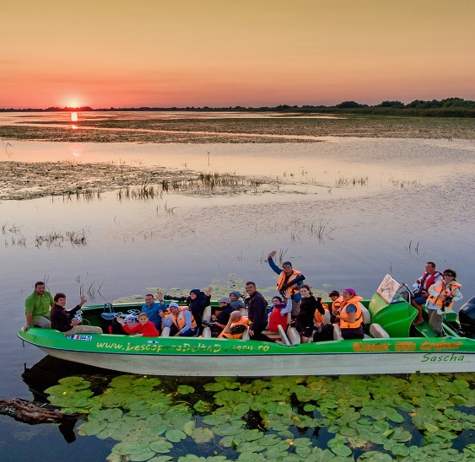
Vă invităm într-o plimbare cu barca de aproximativ 3 ore pe canalele Deltei Dunării, navigând încet prin labirintul de stufăriș, nuferi albi și galbeni. În această oază naturală, veți descoperi un univers viu – colonii impresionante de pelicani, lebede plutind grațios, cormorani și egrete adunate în culori și sunete ale naturii, puse în valoare de descrierile ghidului local, pasionat și experimentat.Pe traseu sunt prevăzute opriri pentru fotografiați cadre memorabile – păsări rar întâlnite și peisaje spectaculoase.Această excursie nu este doar o plimbare, ci o incursiune profundă în biodiversitatea deltei – un moment de reconectare cu natura, departe de agitația cotidiană, ideal pentru iubitorii de natură, fotografi sau pur și simplu cei în căutarea unei experiențe relaxante și autentice în inima Deltei.

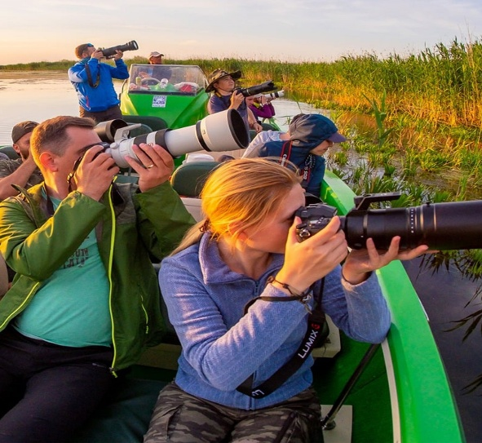
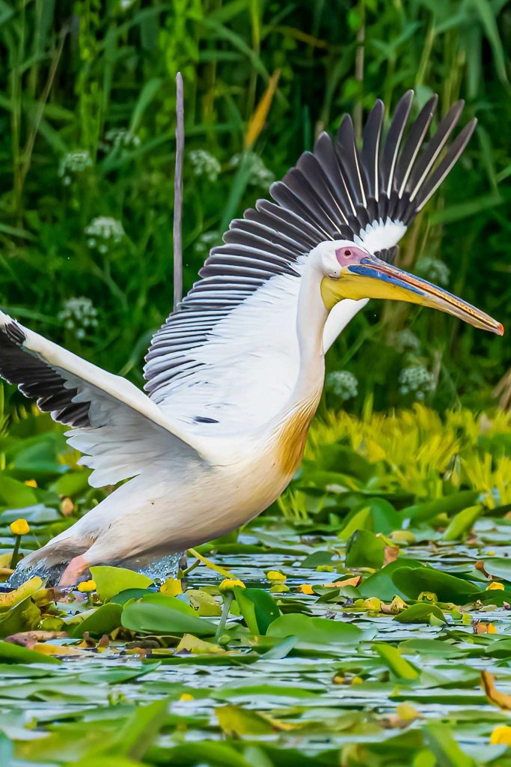

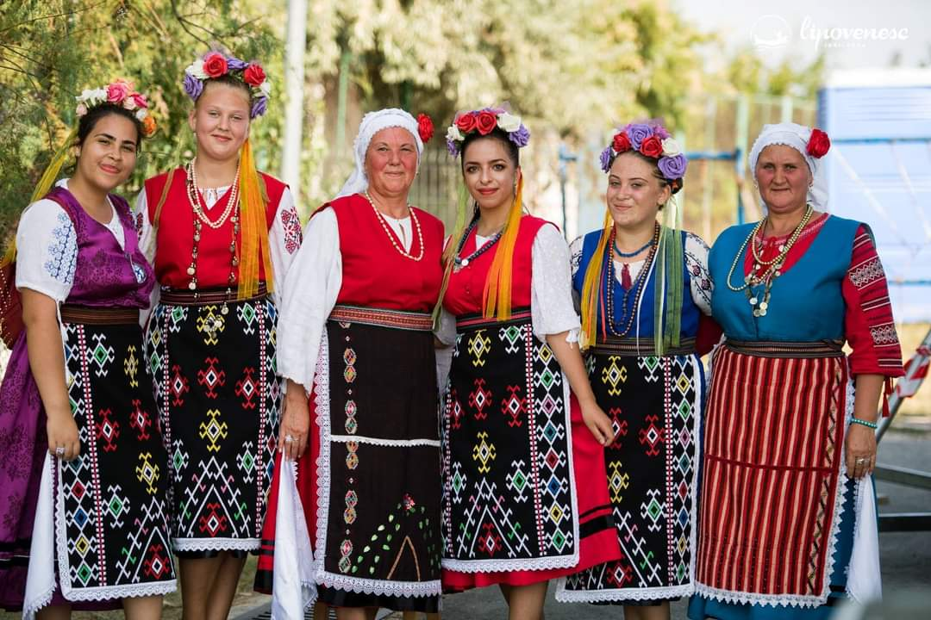
După plimbarea cu barca vă invităm să descoperiți un colț autentic al Deltei Dunării, participând la Festivalul Borșului Lipovenesc de la Jurilovca, un eveniment emblematic ce celebrează tradițiile și gastronomia comunității lipovenești.
Participare la evenimentul principal, unde veți putea degusta gratuit borș de pește preparat în ceaune uriașe, alături de alte delicii tradiționale. Pe lângă oferta culinară, veți putea asista la demonstrații de meșteșuguri, dansuri populare și concerte susținute de artiști locali și naționali.

Seara ne intorcem la cazare si servim cina.

- ZIUA III: Pensiune-Niculitel- Bucuresti (aprox. 420 km)

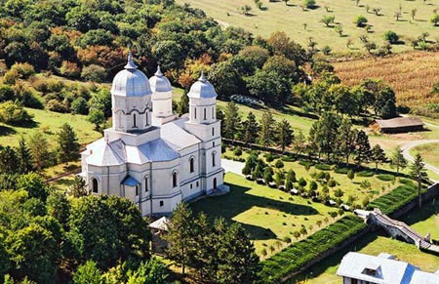
Dupa micul dejun ne despartim de aceste locuri minunate, ne intoarceam acasa nu inainte de a vizita manastirile din Dobrogea.

Manastirea Celic-Dere, situata in partea de nord a Dobrogei, este unul dintre cele mai importante centre de spiritualitate dintre Dunare si Marea Neagra. Numele manastirii este luat de la paraul Celic-Dere (nume turcesc, in romana insemnand "paraiasul de otel", aici fiind gasite arme din trecutul indepartat).

In paraclisul manastirii,pe partea stanga, langa altar, se gaseste Icoana Maicii Domnului Facatoare de Minuni, imbracata in argint si poleita cu aur, care a scapat de doua ori din foc.

Apoi ne continuam drumul spre Monumentul Paleo-Crestin de la Niculitel (unic in patrimoniu UNESCO).

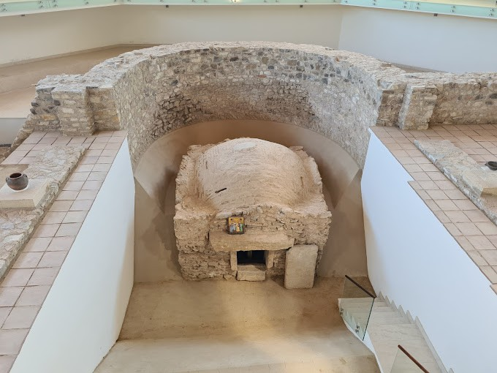
Este constituit dintr-o bazilică cu trei nave şi absidă semicirculară, construită în timpul domniei lui Valens şi refăcută în vremea împăratului Theodosius II. Sub altar a fost ridicată, în aceeaşi perioadă cu bazilica, o criptă martirică cu ziduri laterale înalte şi acoperiş sub formă de cupolă hemisferică, ce conţinea osemintele a şase martiri: patru dintre aceştia - Zotikos, Attalos, Kamasis şi Philippos - au fost identificaţi într-un sicriu colectiv, în partea superioară a criptei; alţi doi fuseseră depuşi în partea inferioară fără a li se preciza numele. Inscripţiile descoperite în criptă atestă sacrificiul lor suprem pentru credinţă. Cei patru

martiri au fost canonizaţi.

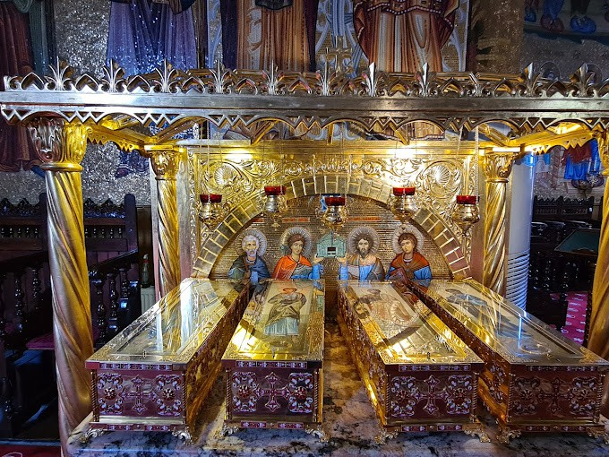
Manastirea Cocos se afla la 6 kilometri distanta de comuna Niculitel si la aproximativ 35 de kilometri vest de orasul Tulcea. Manastirea este condusa de o obste de calugari, avand drept hramuri Pogorarea Sfantului Duh (biserica mare) si Sfantul Ierarh Nicolae (paraclisul).

Manastirea este asezata intr-un loc retras, la poalele unui deal invaluit in mireasma padurilor de tei. Odata, demult, de pe acest deal s-a auzit intr-o noapte cantecul unui cocos salbatic insotit de o bataie de toaca. Calugarii spun ca acest cantec se mai aude si astazi, uneori.
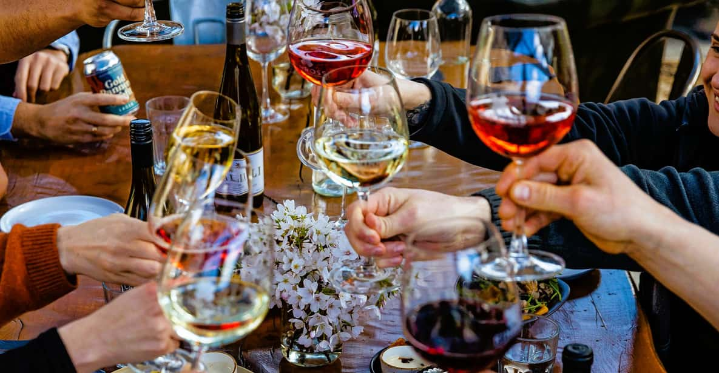
Dupa inchinare si inchinaciune, ne oprim la Crama “La Sapata” in Somova unde degustam vinuri (optional). Crama face parte din podgoria Sarica-Niculițel, situată în zona Somova, la câțiva kilometri de Tulcea. Fondată în 2009 de antreprenori italieni, combină metode tradiționale (inclusiv cultivarea cu cai) cu practici bio-ecologice într-un cadru natural exceptional.Crama La Sapata oferă mai mult decât o degustare: este o incursiune senzorială și culturală, un must pentru cei pasionați de vinuri BIO și experiențe autentice în Dobrogea.

Dupa vizitarea Deltei Dunarii, ne indreptam spre Bucuresti.
Sosire in Bucuresti in jurul orelor 21:00 in functie de trafic si de conditiile de meteo.

CAZARE PENSIUNE 4*
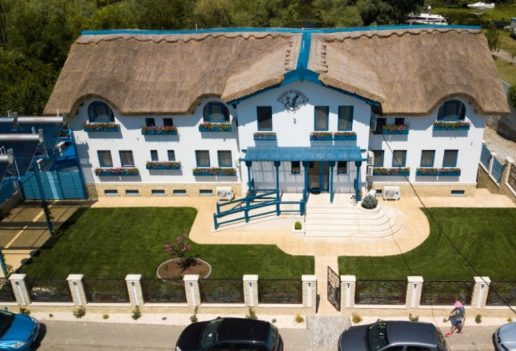
Pensiunea este înconjurată de vegetaţie luxuriantă, este situată în Dunăvaţu de Jos, în apropiere de Delta Dunării, şi oferă o piscină în aer liber, bărci pentru închiriere, un restaurant şi acces gratuit la internet WiFi. Toate camerele au aer condiţionat, TV şi baie privată cu duş sau cadă şi articole de toaletă gratuite. Pensiunea servește specialități tradiționale românești, pe bază de pește. Oaspeţii se pot relaxa la barul cu terasă sau pot juca biliard. La cerere şi la un cost suplimentar, pot fi organizate excursii pentru sesiuni foto şi pot fi asigurate bărci pentru pescuit în Delta Dunării.

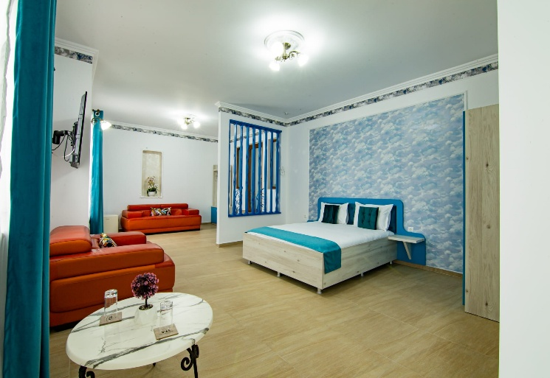
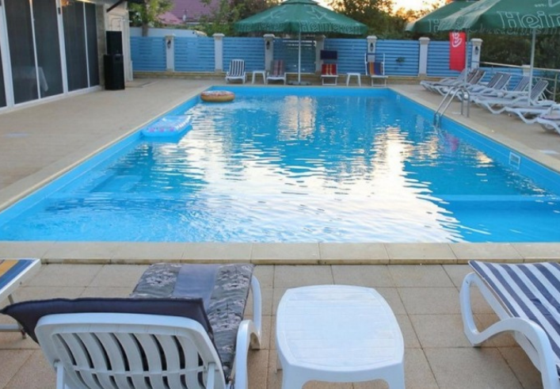

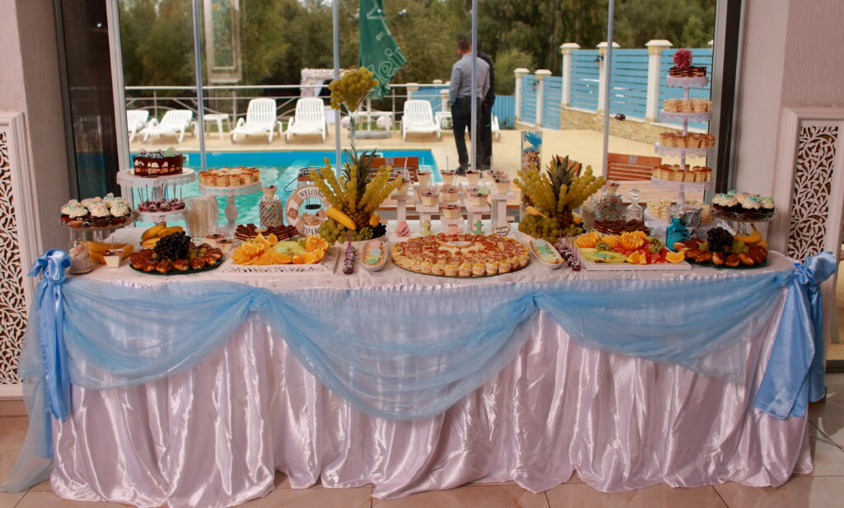
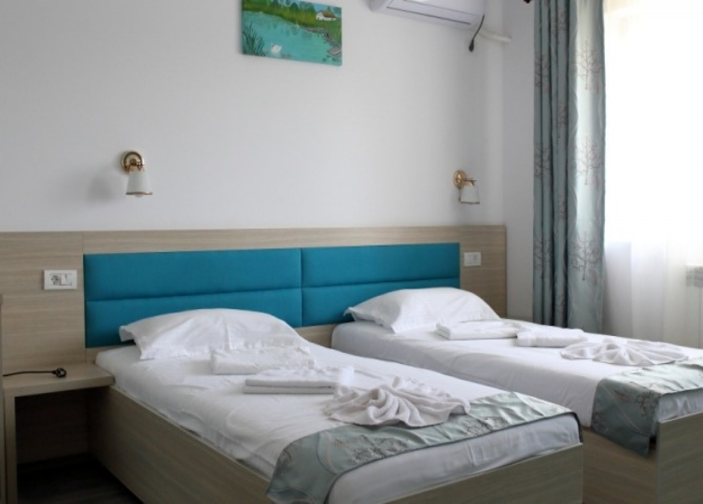

Nota:
Programul pe zile, tarifele si ordinea vizitelor se pot modifica ulterior, respectand in totalitate vizitele mentionate în program.
Categoria hotelurilor si a mijloacelor de transport este in conformitate cu normele locale.
Tarifele sunt valabile pentru conditiile de mai sus. Modificarea perioadei, a numarului de participanti sau a altor conditii, atrage dupa sine si modificari ale ofertei.

